**TUGAS DASPRO LATIHAN 14 FUNGSI 2**

**Nama : Atsilah Amany Putri Harsuma**

**Kelas/Absen : 1F/04**

**Prodi : D4-Sistem Informasi Bisnis**

1. Buatlah flowchart untuk menghitung dan mencetak total dengan input N

1 + 2 + 3 + 4 + 5 + … + … + N

dengan fungsi

a) Secara iteratif

b) Secara rekursif

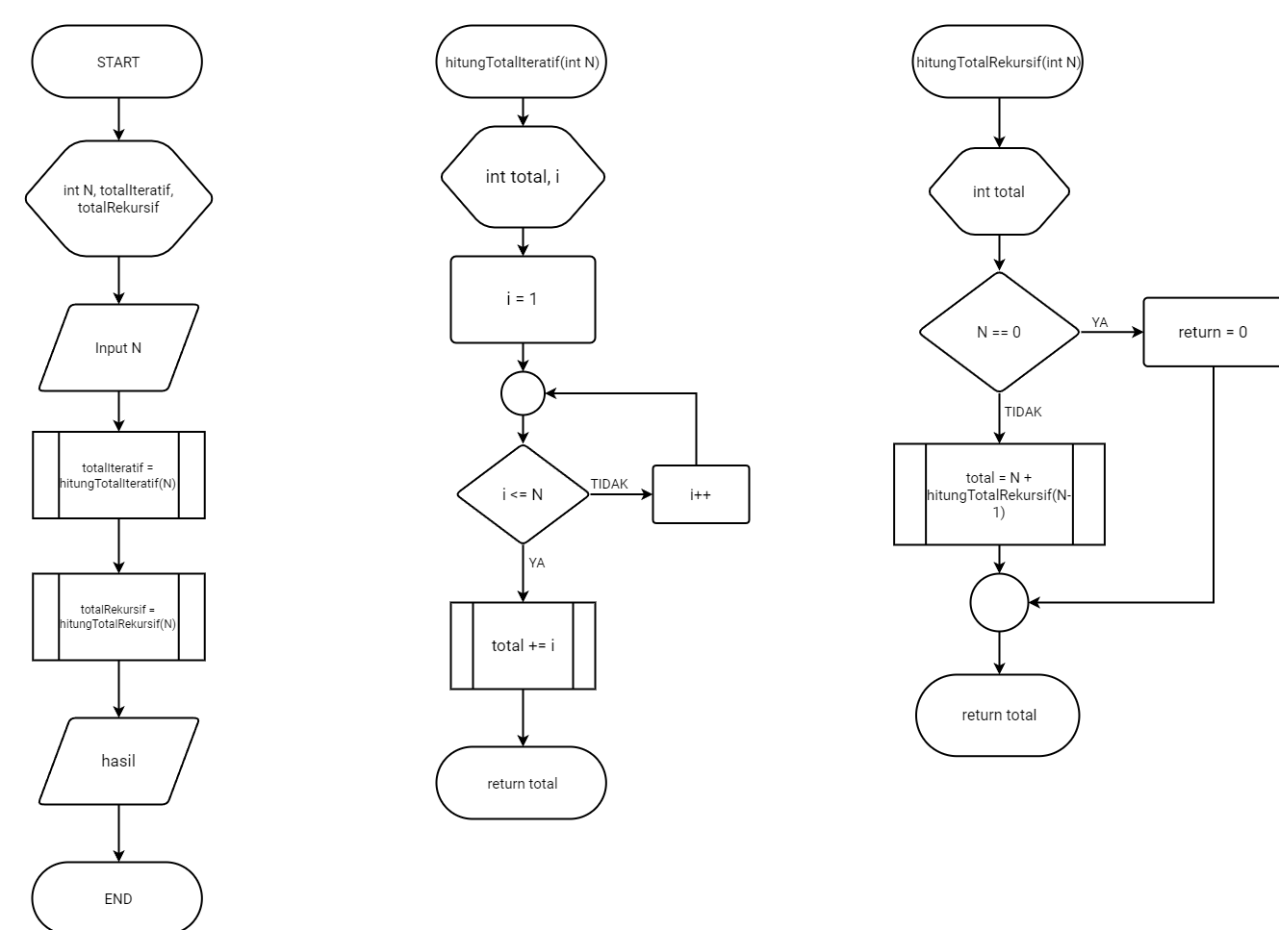

1. Buatlah flowchart untuk menghitung pola deret Fibonanci

Pola fibonanci : 1, 1, 2, 3, 5, 8, 13, 21, 34, 55, 89, 144, ….

*menjumlahkan dua angka awal untuk mendapatkan angka-angka setelahnya

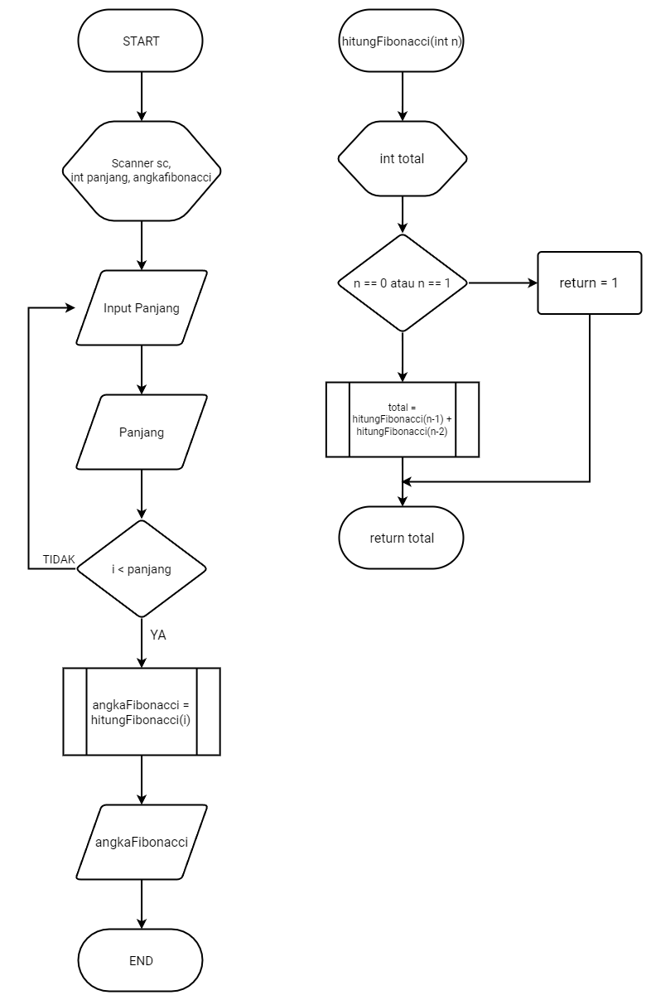

1. Hitunglah hasil investasi seseorang pada pembelian emas batang.

Keuntungan investasi emas yang didapatkan di setiap tahun nya 11,7%. Buatlah flowchart untuk menentukan banyaknya uang setelah beberapa (N) tahun, misalnya 10 tahun!

